1 . Thiết kế CSDL QH từ ER sau:

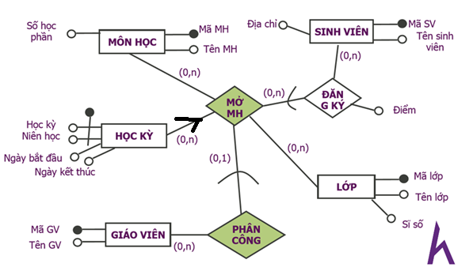

2. Cho CSDL QH sau:

|  |  |  |  |
| --- | --- | --- | --- |
| A | B | C | D |
| 0 | 5 | 3 | 1 |
| 0 | 5 | 3 | 2 |
| 4 | 6 | 7 | 8 |
| 0 | 5 | 3 | 1 |

Các PTH nào sau đây là đúng với CSDL QH trên. Giải thích

B🡪 A; BC🡪 D; C🡪A

2. Vễ Sơ đồ luồng dữ liệu

Cứ cuối mỗi tuần, quản lý nhà hàng cùng với các bếp trưởng họp để lên danh sách các món ăn mà nhà hàng dự định phục vụ trong tuần kế tiếp. Trong quá trình lên danh sách món ăn, quản lý nhà hàng có thể tham khảo thực đơn của những tuần trước hoặc báo cáo thống kê (báo cáo về tình trạng sử dụng nguyên vật liệu, báo cáo về tình trạng sử dụng món ăn tại nhà hàng…). Mỗi món ăn sẽ có thông tin về danh sách các nguyên vật liệu cùng đơn vị tính phù hợp cần thiết cho việc chuẩn bị món ăn đó (tính theo phần ăn). Sau buổi họp, quản lý nhà hàng sẽ có được danh sách thực đơn dự trù trong tuần kế tiếp cùng danh sách các nguyên vật liệu cần thiết bao gồm tên, loại nguyên liệu (tươi sống, dài hạn), số lượng (theo đơn vị tính). Quản lý nhà hàng sẽ đưa danh sách này xuống cho bộ phận kho. Nhân viên kiểm kho sẽ thực hiện rà soát lại danh sách nguyên vật liệu còn tồn trong kho. Sau đó, nhân viên kiểm kho sẽ lập lại danh sách nguyên vật liệu cần nhập và chuyển đến nhân viên thu mua. Nhân viên thu mua tìm kiếm trong cơ sở dữ liệu những thông tin về nhà cung cấp tương ứng với từng nguyên vật liệu trong quá khứ. Trong trường hợp có nhà cung cấp đáp ứng được nguyên vật liệu cần thiết, nhân viên thu mua sẽ chủ động liên lạc để thảo luận đơn đặt hàng nhập nguyên vật liệu. Mỗi đơn hàng bao gồm nhiều chi tiết đơn hàng với thông tin chi tiết nguyên vật liệu, số lượng, đơn giá và thời điểm giao hàng. Như vậy với mỗi danh sách nguyên vật liệu cần nhập có thể yêu cầu nhiều nhà cung cấp khác nhau. Sau khi đơn hàng được giám đốc duyệt, đơn hàng được gửi tới các nhà cung cấp.